במבצע מיוחד לעובדי אוניברסיטת חיפה

עובדים יקרים !
הרינו שמחים להציע לכם את המשחק "פירמידות הפילים - ZIMBBOS " במבצע מיוחד !
משחק של איזון ושיתוף פעולה, המשפר את זריזות הידיים ומלמד צבעים ומספרים ומשמש גם כצעצוע יצירתי. המשחק כולל: הוראות מאוירות, 10 פילים מעץ ,5 ג'וקרים (2 ליצנים + אריה + קוף + דב) 3 קורות מעץ בגדלים שונים, קובייה אחת, ומיועד ל-1 עד 4 שחקנים. מיומנויות נרכשות: משחק שיתופי, ספירה ולימוד המספרים, איזון, מוטוריקה עדינה ותפיסה כמותית וחזותית. המשחק מגיע בקופסה קשיחה ועמידה בגודל 26X26X6 ס"מ. לגילאי 3 - 8

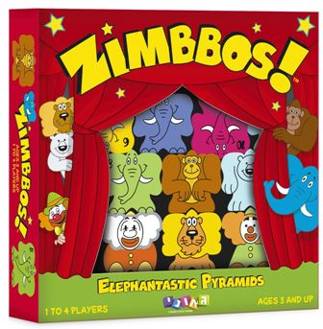

28 ₪ X 4 תש'
(סה"כ 112 ₪ בלבד ! )

אחריות מלאה ♦ עד גמר המלאי

אספקה למקום העבודה

לבירורים והזמנות בטלפון יש לפנות לאביבים הפצות
למזמינים בכרטיסי אשראי ניתן להעביר את ההזמנה גם בפקס

טלפון: 03-7315333 פקס: 03-5734331

הננו מזמינים את: המשחק - ZIMBBOS (נא לציין את כמות המשחקים המוזמנת) ___

שם העובד/ת ___________________________פקולטה/ מחלקה _________________

כרטיס אשראי מס' ________ - ________ - ________ - ________ תוקף ____ - ____ תשלומים ____

טל ע. _________________ טל נייד. _________________ ת.ז. ________________ חתימה ______

